фрагмент рабочей тетради
Задания по теме «развитие парламентаризма и МСУ»

Условные обозначения
- работа с источником правовой информации

- по материалам СМИ

- мини-проект

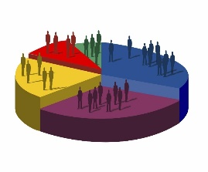- данные статистики

- новые понятия

- самопроверка

Парламентаризм - система государственного устройства, характеризующаяся четким распределением законодательной и исполнительной функций при формальном верховенстве представительного законодательного органа - парламента по отношению к другим государственным органам. При П. правительство формируется парламентом и ответственно перед ним.
Местное самоуправление в РФ - форма осуществления народом своей власти, обеспечивающая в пределах, установленных Конституцией РФ, федеральными законами, а в случаях, установленных федеральными законами, - законами субъектов Российской Федерации, самостоятельное и под свою ответственность решение населением непосредственно и (или) через органы местного самоуправления вопросов местного значения исходя из интересов населения с учетом исторических и иных местных традиций.
Парламентаризм и деятельность МСУ отражает наличие гражданского общества.

1. Знаете ли вы об этом проекте? Как вы считаете, зачем учиться парламентаризму?
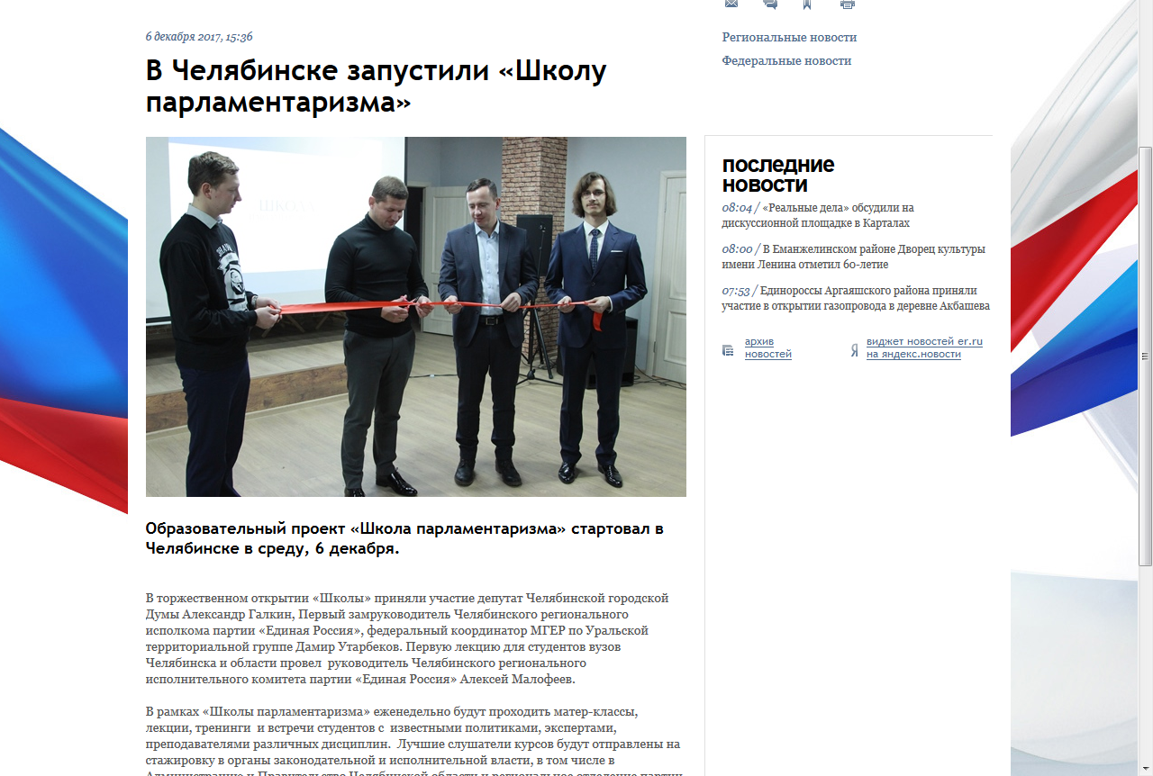

2. Составьте план текста. Для этого выделите основные смысловые фрагменты текста и озаглавьте каждый из них.
Местное самоуправление — признаваемая и гарантируемая Конституцией РФ самостоятельная и под свою ответственность деятельность населения по решению вопросов местного значения, исходя из интересов населения, его исторических и иных местных традиций: управление собственными делами в городах, сельских поселениях, других населенных пунктах. Органы местного самоуправления не входят в систему органов государственной власти.
Территория, в пределах которой совместно с государственным управлением осуществляется местное самоуправление для решения только местных вопросов, называется муниципальным образованием. В Российской Федерации существуют пять видов муниципальных образования: сельское поселение, городское поселение, муниципальный район, городской округ, внутригородская территория города федерального значения.
Местное самоуправление — один из способов реализации народовластия.
Основные формы осуществления местного самоуправления:
— местный референдум, муниципальные выборы;
— собрания, сходы, конференции граждан;
— органы местного самоуправления (дума, муниципальный комитет, муниципальное собрание и др.);
— территориальные организации общественного самоуправления (советы микрорайонов, домовые комитеты и др.).
В городах, сельских поселениях, других населенных пунктах систему местного самоуправления образуют собрание представителей (дума, муниципальный комитет и т. п.) и глава местного самоуправления (глава администрации, мэр, староста и т. д.). В городских и сельских поселениях с населением до 5 тыс. человек местное самоуправление может осуществляться непосредственно через собрания, сходы и выборным главой местного самоуправления, который периодически отчитывается перед собранием, сходом.
В более крупных населенных пунктах выборными органами являются собрание представителей и глава местного самоуправления (глава администрации). В районах органом местного самоуправления является глава администрации района, в сельсоветах — глава администрации сельсовета. Органы местного самоуправления обособлены от органов государства, которые освобождаются от части своих полномочий и передают их в ведение органов самоуправления, действующих автономно.
Местное самоуправление играет важную роль в системе «сдержек и противовесов»: являясь противовесом центральной государственной власти, оно предоставляет гражданам возможность активного участия в политической жизни, способствует утверждению принципов демократии.
Местное самоуправление реализует свое назначение, выполняя ряд конкретных функций в политической и социальной жизни, к числу которых относятся:
— обеспечение участия населения в решении местных дел (развитие муниципальной демократии, поддержка инициатив и социальной самостоятельности граждан);
— управление муниципальной собственностью (формирование, утверждение и исполнение местного бюджета, установление и взимание местных налогов и сборов);
— охрана общественного порядка, обеспечение соблюдения законов на данной территории;
— защита интересов и прав местного самоуправления, гарантированных Конституцией РФ;
— удовлетворение потребностей населения в коммунально-бытовых услугах;
— регулирование планировки и застройки муниципальных территорий;
— организация и поддержка местных учреждений образования и здравоохранения;
— обеспечение культурного развития данной территории.
В основе функционирования местного самоуправления лежат следующие принципы:
1) территориальная основа местного самоуправления;
2) самостоятельное решение вопросов местного значения населением (посредством соответствующих органов самоуправления;
3) организационная обособленность системы управления от общегосударственных органов и учреждений (население самостоятельно определяет структуру органов местного самоуправления, органы местного самоуправления не входят в систему органов государственной власти);
4) многообразие конкретных форм местного самоуправления (различные институты прямой и представительной демократии — советы, земства, думы, муниципальные комитеты);
5) соответствие полномочий местного самоуправления материальным ресурсам, необходимым для осуществления функций муниципальных органов;
6) наличие у каждого муниципального образования собственного бюджета, доходы которого составляют местные налоги и сборы, отчисления от федеральных налогов и налогов Субъектов РФ.

3. Заполните пропуски в тексте. Проверьте себя по Приложению.

Правовая основа деятельности местного самоуправления и его органов определена в _________________________.
Местное самоуправление обеспечивает самостоятельное решение населением вопросов местного значения, владение, пользование и распоряжение муниципальной собственностью. Оно осуществляется гражданами путем___________________, __________________, других форм прямого волеизъявления.
Муниципальное образование обладает собственностью. Важнейшие объекты его собственности — земли, жилой фонд, а также _________, ____________________, _____________________ .
Для решения местных вопросов муниципальное образование должно иметь денежные средства: составляется ___________________, то есть роспись доходов и расходов муниципального образования. Источники доходов образуют:
- местные налоги и сборы, штрафы, отчисления от государственных налогов, установленные законом (транспортный налог, дорожный налог, сбор на нужды жилищно — коммунального фонда);
- поступления от сдачи имущества в аренду или от его приватизации;
- отчисления от прибыли муниципальных предприятий (торговых, бытовых, промышленных); различны

4. Познакомьтесь с материалами официального сайта органов МСУ Озерского городского округа.
Какие направления деятельности, реализованные или разрабатываемые в настоящее время проекты показались вам интересными? Могли бы вы принять участие в их реализации?
http://www.ozerskadm.ru
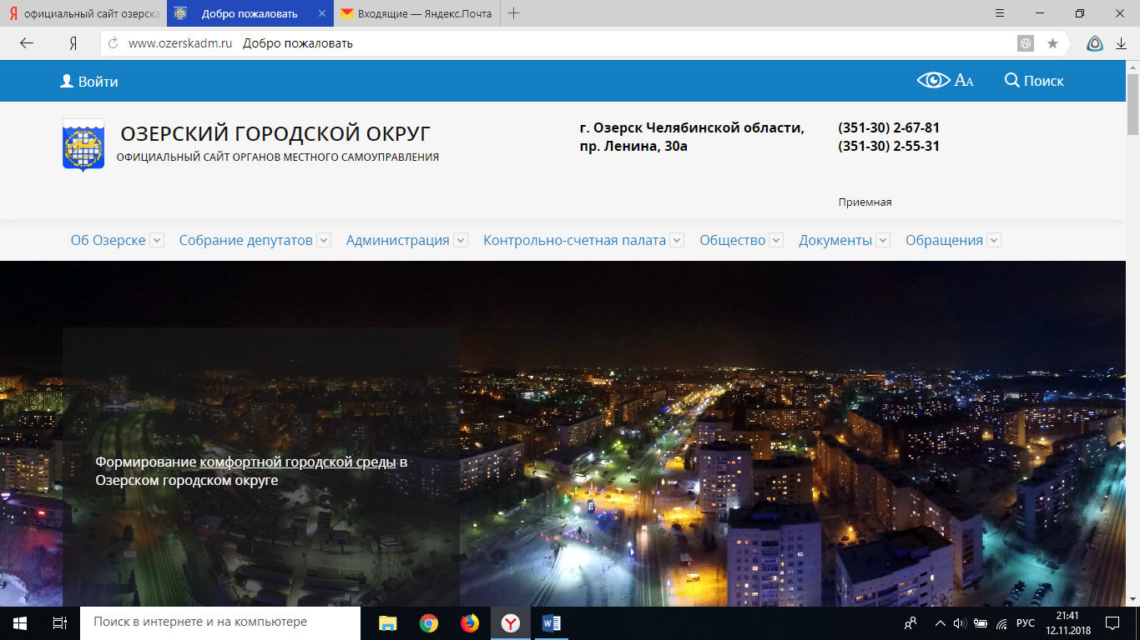

5. Всероссийский центр изучения общественного мнения (ВЦИОМ) представляет данные о том, что россияне понимают под местным самоуправлением; какие органы к нему относят, как оценивают их работу.
Респонденты неоднозначно трактуют понятие местного самоуправления: для 46% это - представительство государства на местах, предназначенное для исполнения распоряжений государственной власти, для 41% - форма осуществления народом своей власти, самостоятельное и под свою ответственность решение населением вопросов местного значения. Среди опрошенных с высшим и незаконченным высшим образованием преобладает мнение, что это форма народовластия (49% против 42%), среди остальных респондентов - что это представительство государства на местах, особенно популярно это мнение в группе с образованием ниже среднего (51% против 29%).
К органам местного самоуправления респонденты, как правило, относят городскую или районную законодательную и исполнительную ветви власти (48-62%). Хотя немало и тех, кто сюда же причисляет органы власти уровня субъекта РФ - администрацию (36%), главу области, края, республики (22%), законодательный орган (18%). Президента и правительство страны считают органами местного управления 3-4% опрошенных.
Респонденты скорее отрицательно оценивают работу коммунальных служб; законодательного органа города, района, посёлка, села; администрации и сотрудников собесов, служб занятости и других социальных учреждений. Скорее нейтрально - деятельность администрации (мэрии) своего города, района, посёлка, села.
Респонденты информированы о том, что каждое муниципальное образование после реформы МСУ будет иметь собственный бюджет и распоряжаться им (хорошо знают или что-то слышали об этом 39% опрошенных), что будет проведено новое деление территорий на муниципальные образования (38%); что население муниципального округа может самостоятельно с помощью референдума (или схода граждан) решать местные проблемы (34%).
После реализации реформы МСУ в городе, посёлке, где проживают респонденты, всё останется по-прежнему, считают 46% опрошенных. Ожидают каких-либо изменений 32% россиян, в их числе 15% прогнозируют положительные сдвиги, практически столько же, 17%, - отрицательные. Точка зрения, что всё сохранится таким, каким было до реформы, преобладает во всех типах поселения, особенно в сёлах (53%). Среди тех, кто предполагает, что грядут перемены, в сёлах чаще ожидают изменений в худшую сторону (+10, -16%), в крупных городах - в лучшую (+18, -13%).
- Как вы считаете, нуждается ли действующая система МСУ в реформировании?
- Какие органы и структуры относятся к МСУ в вашем городе/поселке?

6. Познакомьтесь с фрагментом статьи О. Сукиновой «Два века Челябинской городской думы» и ответьте на вопросы.
«Согласно Городовому положению 1870 года городской голова, руководивший управой (исполнительным органом власти), становился одновременно и председателем думы. И во многом положение дел в городе определялось личностными качествами головы. Надо сказать, что Челябинску в этом отношении сильно повезло. Владимир Покровский, Александр Бейвель, Петр Туркин – неравнодушные к судьбе своей малой родины, образованные люди. Покровский немало сделал для того, чтобы железная дорога прошла через наш город. При Бейвеле в нынешней южноуральской столице появились электричество, телефон, начал строиться водопровод.
От думцев не требовалось обязательного посещения заседаний, а для того, чтобы оно было признано действительным, достаточно было присутствия всего трети депутатов. Количество заседаний не регламентировалось, федеральным законодательством требовалось только, чтобы два собрания в году были посвящены рассмотрению отчетов городской управы и вопросам бюджета. В Челябинске не отступали от сложившейся традиции, и гласные встречались еженедельно по вторникам.
Думцы решали задачи благоустройства, медицины, санитарии, образования. В пожелтевших от времени повестках заседаний дореволюционной думы значатся несколько десятков пунктов: обсуждение работы исполнительных комиссий, отчеты городского общественного банка и ломбарда, отведение земельных участков и условия их аренды… Вот один инициативный горожанин обращается с просьбой залить ледовую площадку, где могли бы покататься на коньках челябинцы за умеренную плату. Ему отвечают: пожалуйста, но определенный процент с выручки должен пойти в казну. А тут возмущаются извозчики: почему владелец одной из гостиниц встречает клиентов на вокзале на тройке, тогда как в экипажах разрешены максимум две лошади? Налицо недобросовестная конкуренция! Пришлось купцу раскошелиться за лишнюю лошадиную голову.
Многие начинания думцев оставались без продолжения. Хотели, например, сделать в 1913 году хорошую дорогу от центра до железнодорожного вокзала, но не вышло по простой причине безденежья.
Хотя с 1870 года городам впервые разрешили взимать налог на имущество и недвижимость в свою пользу, челябинская казна была очень скудной, а расходов множество. Город сильно прирос за счет переселенцев. Как правило, это были крестьяне или рабочие, то есть те категории населения, у которых не было имущества, облагаемого налогом. Первая мировая война и вовсе подкосила скромный бюджет Челябинска: прибывали раненые и эвакуированные, их надо было как-то разместить, обогреть, накормить».
1. Какие направления деятельности городской думы города Челябинска упоминает автор статьи ?
2. Есть ли черты сходства в деятельности городской думы современной и думы прошлого?
3. Докажите, что городские думы – пример деятельности гражданского общества.

7. Познакомьтесь с фрагментами нормативно-правовых документов
Всеобщая декларация прав человека: «Каждый человек имеет обязанности перед обществом, в котором только и возможно свободное и полное развитие его личности».
Всеобщая декларация добровольчества: «Все люди в мире должны иметь право добровольно посвящать свое время, талант, энергию другим людям или своим сообществам посредством индивидуальных или коллективных действий, не ожидая финансового вознаграждения».
Европейский суд по правам человека по правам человека: «Органы местного самоуправления, несомненно, являются государственными органами в том смысле, что они действуют на основании публичного права и осуществляют государственные функции, переданные им на основании конституции и иных законов..."; В тех случаях, когда государственная власть децентрализована, указанное понятие распространяется на любой национальный орган власти, осуществляющий публичные функции...»
- Как в приведенных документах отражена роль и задачи МСУ?
- Знакомы ли вы с деятельностью органов МСУ в вашем городе/ поселке, регионе? Хотели бы вы принимать участие в их деятельности?

8. Перед вами фрагменты страниц сайтов южноуральских муниципалитетов. Какие направления деятельности МСУ в них отражены? О каких направлениях знаете вы?

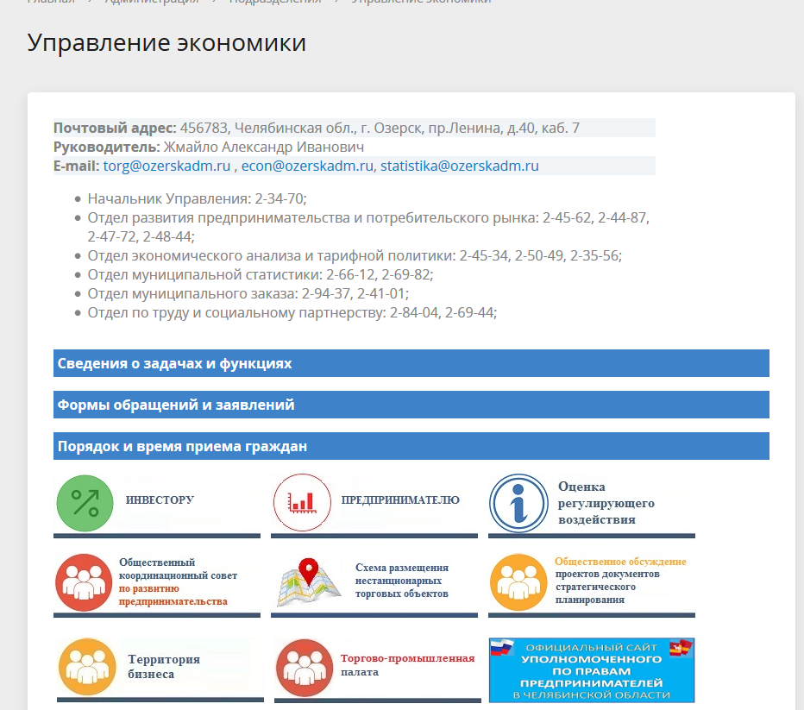

9. Викторина

1. Предусмотрена ли законодательством Российской Федерации возможность наделения органов местного самоуправления отдельными государственными полномочиями?
да, предусмотрена
да, предусмотрена, но только при условии передачи необходимых для их осуществления материальных и финансовых средств
нет, не предусмотрена
2. В настоящий момент районы города Челябинска имеют статус:
муниципальный район
внутригородской район
внутригородская территория города федерального значения
3. Сколько депутатов в Челябинской городской Думе действующего созыва?
25
37
49
4. Глава города Челябинска:
избирается непосредственно гражданами Российской Федерации, проживающими на территории города Челябинска
избирается депутатами Челябинской городской Думы из своего состава
избирается Челябинской городской Думой из числа кандидатов, представленных конкурсной комиссией по результатам конкурса
5. Организация транспортного обслуживания населения:
является вопросом местного значения внутригородского района
является вопросом местного значения города Челябинска
не является вопросом местного значения, ответственность за нее несут транспортные предприятия (муниципальные и частные)
6. Кто назначает муниципальные выборы на территории города Челябинска?
Законодательное Собрание Челябинской области
Челябинская городская Дума
Советы депутатов внутригородских районов города Челябинска
7. Должен ли кандидат в депутаты Совета депутатов внутригородского района города Челябинска собирать подписи избирателей в поддержку своего выдвижения?
должен
должен, исключение – кандидат, выдвинутый политической партией, допущенной к распределению депутатских мандатов на выборах депутатов Государственной Думы
не должен
8. В структуру органов местного самоуправления города Челябинска входят:
Челябинская городская Дума
Глава города Челябинска
Администрация города Челябинска
Избирательная комиссия города Челябинска
Контрольно-счетная палата города Челябинска
9. В каком году был принят Устав города Челябинска?
1995 год
2007 год
2014 год
10. Кто является высшим должностным лицом города Челябинска?
Председатель Челябинской городской Думы
Глава Администрации города Челябинска
Глава города Челябинска

Ответы к заданию «Самопроверка»
Конституция РФ
Референдум
Выборы
Земли
Жилой фонд
Муниципальные учреждения культуры, торговли образования
Местный бюджет

Список литературы
1. Активность граждан и общественных объединений, как показатель состояния и развития гражданского общества (на примере Челябинской области) / С. Г. Зырянов [и др.] // XX Международная конференция памяти профессора Л. Н. Когана «Культура, личность, общество в современном мире: Методология, опыт эмпирического исследования», 16-18 марта 2017 г., Екатеринбург. — Екатеринбург: УрФУ, 2017. — С. 1953-1966.
2. Челябинская городская дума. Официальный сайт. http://www.chelduma.ru/istoriya-chelyabinskoy-gorodskoy-dumy.
3.Сукинова О. Два века Челябинской городской думы.
https://cheltoday.ru/articles/politika/dva_veka_chelyabinskoy_gorodskoy_dumy-5560/
4. Сайт Энциклопедия экономиста. http://www.grandars.ru
5. Олимпийский портал http://olymp74.ru/

